 | Service ou auteur, etc.

Mode d'emploi
Enfile-aiguille pour machine à coudre
Sew-Mate

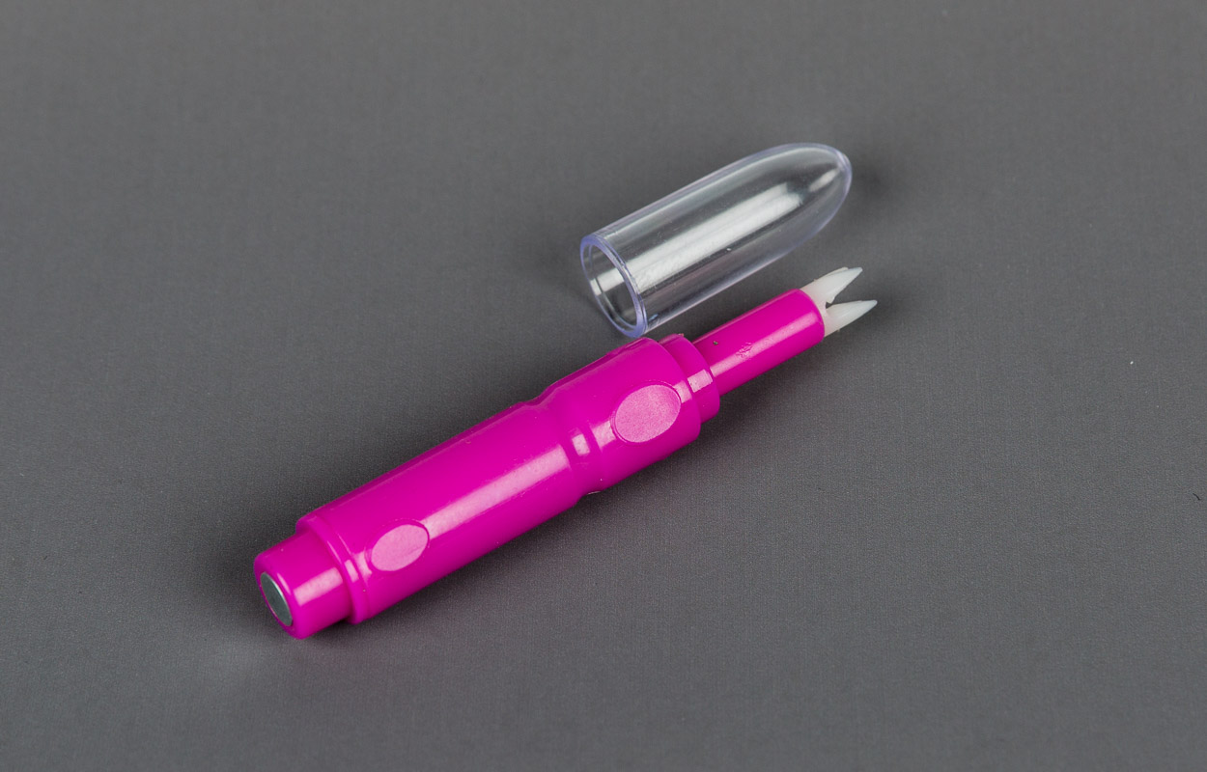

Art. UCBA 09.199
Etat : 05.10.2023

L’une des extrémités de cet enfile-aiguille en forme de crayon est protégée par un embout. L’autre extrémité est aimantée, ce qui vous permet par exemple de fixer l’enfile-aiguille sur la machine à coudre et de l’avoir en permanence sous la main.
- Ôtez l’embout de protection. Vous sentirez alors sur la partie supérieure une fente horizontale et une fente verticale.
- Placez une aiguille dans la machine à coudre.
- Glissez le fil dans l’une des fentes de l’enfile-aiguille.
- Placez l’enfile-aiguille contre le chas de l’aiguille de sorte que l’aiguille s’insère dans l’autre fente et que le fil soit perpendiculaire à l’aiguille.
- Exercer une pression sur l’autre extrémité de l’enfile-aiguille de manière à la pousser vers l’aiguille. Une partie métallique apparaît avec une boucle du fil.
- Tirez sur la boucle, jusqu’à ce que vous ayez le bout du fil dans la main et écartez l’enfile-aiguille de l’aiguille.
Service après-vente et garantie
En cas de panne, nous vous prions d’envoyer l’article au point de vente compétent ou à l’UCBA. Pour le reste, cet article est soumis aux Conditions générales de livraison de l’UCBA.
Schweiz. Zentralverein für das Blindenwesen SZBLIND
Fachstelle Hilfsmittel
Niederlenzer Kirchweg 1
5600 Lenzburg
Tel +41 (0)21 345 00 50
Courriel: materiel@ucba.ch
Site internet: www.ucba.ch

